|  |
| --- |
| 産業教育委員会 |
| **高校生と企業社員との交流会**  **～「働く」を知り、自分のキャリアを考える～**  **参加企業**  **大募集** |

　弊会では、高校生が仕事や働き方、企業の課題を知り、自身のキャリアを考える機会とするため、県教育委員会と連携したキャリア教育事業を開催いたします。県立深谷商業高校は、渋沢栄一翁の出身地の商業高校として、その精神を受け継ぎ、望ましい経済社会の推進者の育成に取り組んでいます。仕事の経験を生かして高校生のキャリア教育へご協力いただき、学校との関係性を向上させることは、社員の若者理解・企業理解・高校生への広報にもつながる機会ですので、奮ってのご参加お願い申し上げます。

|  |  |  |  |
| --- | --- | --- | --- |
| 日　時 | **令和７年３月１９日（水）９：００～１２:２０（受付８：３０～）** | | |
| 会　場 | **県立深谷商業高等学校 深谷市原郷８０（深谷駅北口 徒歩２０分）** | | |
| 定　員 | １５社 | 参加費無料　※申込多数の場合は、先着順とさせていただきます。  会員限定　　　※深谷商工会議所様・ふかや市商工会様との共同募集 | |
| 申込期限 | 令和７年１月１７日(金) | |  |
| 申込方法 | HP・ＦＡＸ・ＱＲコードのいずれかにてお申し込み下さい。 | |
| その他 | ・各企業２名までの参加となります。  ・なるべく２０代～３０代の若手社員による説明を行ってください。  ・各企業への連絡は埼玉県教育局より行います。 | |

【担当】富田（ＴＥＬ：０４８－６４７－４１００）

**－－－－－－－－－－－－－－－－－－－－－－－－－－－－－－－－－－－－－－－－**

一般社団法人　埼玉県経営者協会　宛　ＦＡＸ：０４８‐６４１‐０９２４

令和７年３月１９日（水）「高校生と企業社員との交流会（深谷商業高校）」参加申込書

貴社名　　　　　　　　　　　 　　　　 　　　　電話番号

担当者　　　　　　　　　　　　 　　　　　　　自家用車　　　　　　　　　　　 　　　　台

当日、プロジェクタを（　　使用します　　・　　使用しません　　）

|  |  |  |
| --- | --- | --- |
| **役職名** | **お名前（ふりがな）** | **連絡先メールアドレス** |
|  |  |  |
|  |  |  |

**アクセス・交流会の詳細は裏面をご覧ください。**

|  |
| --- |
| 会場（深谷商業高校）へのアクセス　〒366-0035　深谷市原郷80番地　TEL 048(571)3321 |

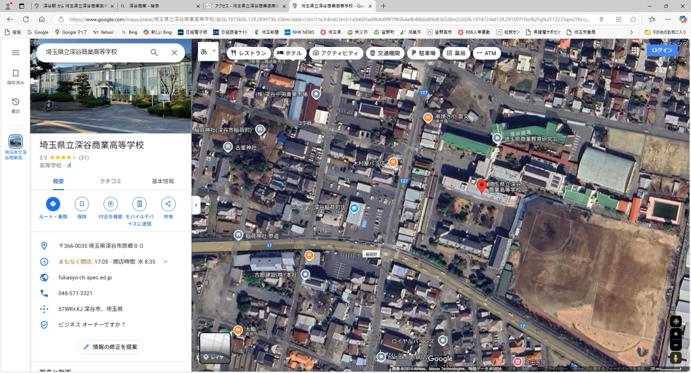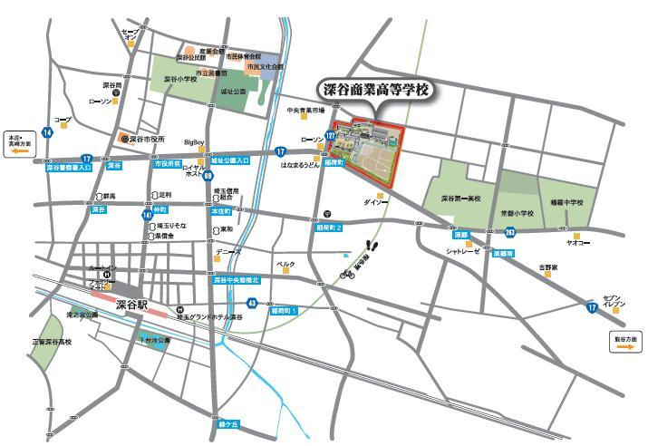

至熊谷

深谷駅北口

徒歩２０分

ローソン

至深谷駅北口

事務室入口校門

校門

|  |
| --- |
| 交流会の詳細 |

１．当日の日程

|  |  |  |
| --- | --- | --- |
| 時間 | 参加企業の動き | 備考 |
| 8:30 ～　9:00 | 受付 |  |
| 9:00 ～　9:15 | 開会行事（挨拶・諸連絡） |  |
| 9:30 ～ 12:00 | 各教室で30分の交流×４回 | 各回10分休憩有・生徒入替 |
| 12:10 ～ | 閉会行事（挨拶・アンケート記入） |  |

**２．企業からの説明内容**　※説明内容は第１～４部まで同じ内容でお願いします。

　（１）事業内容**※企業説明会ではないため簡潔にお願いします。**

　（２）業界の現状や将来の展望等（自社だけでなく業界全体として）

　（３）就職活動について（会社の選び方・志望動機など、**ご自身の体験を交えて**）

　（４）実際の仕事内容、やりがい、企業の雰囲気など（**良い面だけでなく、大変なことも**）

　（５）社会人になるまでにやっておいた方がよいこと、身に付けておいた方がよいことなど

　（６）質疑応答

３．参加生徒　２学年の生徒全員　約２８０名（進学希望の生徒も含む）

４．その他

・説明資料（会社案内・プレゼン資料など）は各自でご持参ください。

・**１教室に２ブース**設け、若手社員を生徒が囲む形で実施予定です。

・企業の**求人活動（生徒氏名や連絡先を聞く行為など）は禁止**です。